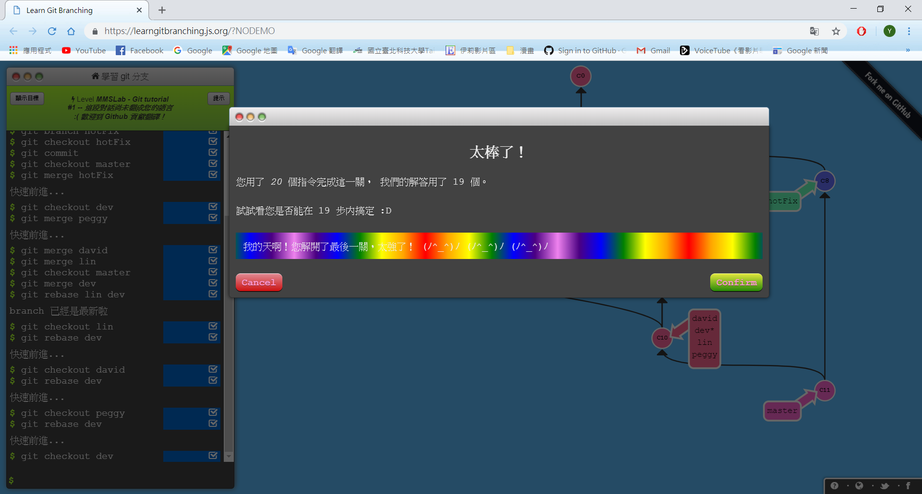

過關照片，解答少用一個，問同學好像是，我最上面branch hotFix那邊可以跟之後checkout合併成一個指令，我那時候沒想到，所以用了20個指令。

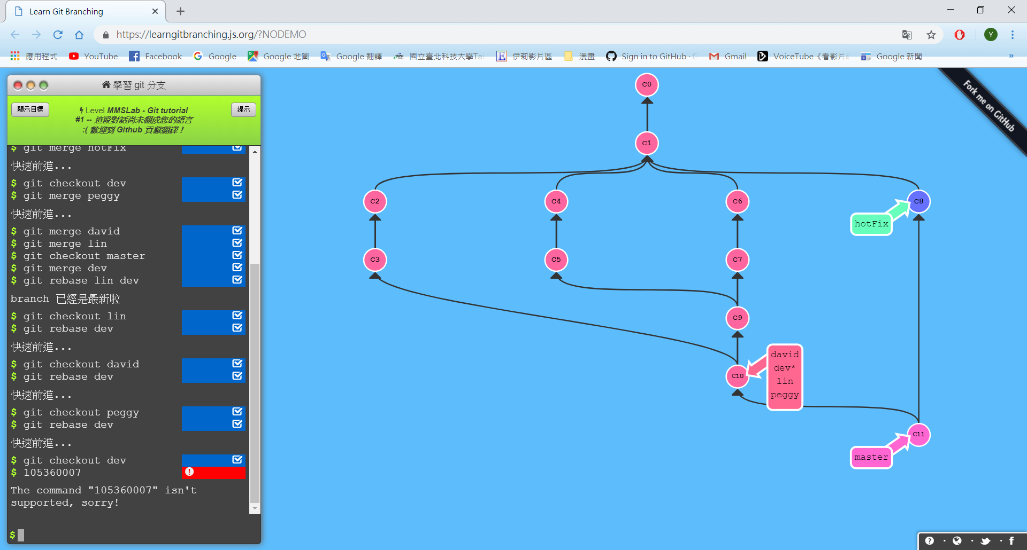

附上學號的指令過程照片

心得:

這東西還滿好玩的說，沒想到除了自己練習，還可以老師這樣出題目自己弄，我覺得還滿酷的，剛好練一下github熟練度，好玩又有練習到。